«Моя Георгиевская ленточка»

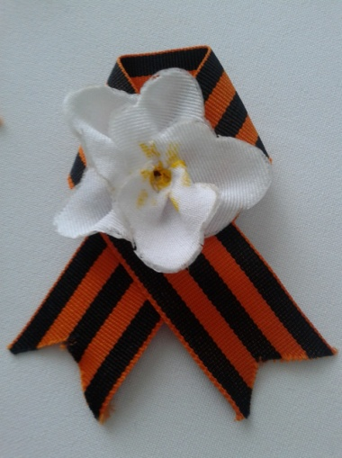
В этом году акция «Георгиевская ленточка» пройдёт с особым размахом помимо российских регионов в ней примут участие более 70 стран. Символы доблести и мужества в память о том, какой ценой далась Великая Победа, получат из рук волонтёров миллионы людей. Акция проводится с 2005 года. За это время участники акции стали украшать ленточку цветами, веточками гармонично вписывающимся в контекст акции. Центр культуры, в рамках празднования 70- летия Победы в Великой Отечественной войне 1941-1945г.г., объявил акцию «Моя Георгиевская лента». Участники акции: жители, организации и учреждения города. Смысл акции - индивидуальное, праздничное оформление символа Победы «Георгиевской ленточки». 9 мая на Успенской площади в 18-00, в рамках проведения мероприятия « Победный вальс» пройдет демонстрация работ.
Приглашаем присоединиться к данной акции!
Мы будем рады предоставить в Ваше распоряжение дополнительную информацию, телефон для контактов: 2- 85-87, 2-90-77

